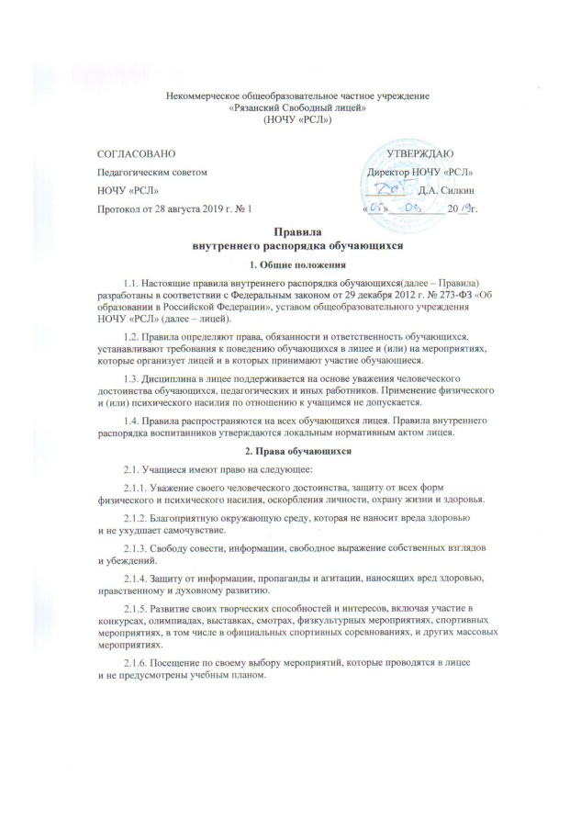Некоммерческое общеобразовательное частное учреждение
«Рязанский Свободный лицей»
(НОЧУ «РСЛ»)

СОГЛАСОВАНО  Педагогическим советом  НОЧУ «РСЛ»  Протокол от 28 августа 2019 г. № 1 |  |  | УТВЕРЖДАЮ
 |  |  | Директор НОЧУ «РСЛ»
 |  |  | ________ | Д.А. Силкин
 |  |  | «___»___________ 20__ г.

Правила
внутреннего распорядка обучающихся
1. Общие положения
1.1. Настоящие правила внутреннего распорядка обучающихся(далее – Правила) разработаны в соответствии с Федеральным законом от 29 декабря 2012 г. № 273-ФЗ «Об образовании в Российской Федерации», уставом общеобразовательного учреждения НОЧУ «РСЛ» (далее – лицей).
1.2. Правила определяют права, обязанности и ответственность обучающихся, устанавливают требования к поведению обучающихся в лицее и (или) на мероприятиях, которые организует лицей и в которых принимают участие обучающиеся.
1.3. Дисциплина в лицее поддерживается на основе уважения человеческого достоинства обучающихся, педагогических и иных работников. Применение физического и (или) психического насилия по отношению к учащимся не допускается.
1.4. Правила распространяются на всех обучающихся лицея. Правила внутреннего распорядка воспитанников утверждаются локальным нормативным актом лицея.
2. Права обучающихся
2.1. Учащиеся имеют право на следующее:
2.1.1. Уважение своего человеческого достоинства, защиту от всех форм физического и психического насилия, оскорбления личности, охрану жизни и здоровья.
2.1.2. Благоприятную окружающую среду, которая не наносит вреда здоровью и не ухудшает самочувствие.
2.1.3. Свободу совести, информации, свободное выражение собственных взглядов и убеждений.
2.1.4. Защиту от информации, пропаганды и агитации, наносящих вред здоровью, нравственному и духовному развитию.
2.1.5. Развитие своих творческих способностей и интересов, включая участие в конкурсах, олимпиадах, выставках, смотрах, физкультурных мероприятиях, спортивных мероприятиях, в том числе в официальных спортивных соревнованиях, и других массовых мероприятиях.
2.1.6. Посещение по своему выбору мероприятий, которые проводятся в лицее и не предусмотрены учебным планом.
2.1.7. Участие в научно-исследовательской, научно-технической, экспериментальной и инновационной деятельности, осуществляемой лицеем под руководством педагогов.
2.1.8. Бесплатную публикацию своих работ в изданиях лицея.
2.1.9. Условия для обучения с учетом особенностей психофизического развития и состояния здоровья.
2.1.10. Получение социально-педагогической и психологической помощи, психолого-медико-педагогической коррекции.
2.1.11. Получение знаний, приобретение навыков и умений, соответствующих современному уровню развития науки, техники, технологий и культуры.
2.1.12. Профессиональную ориентацию.
2.1.13. Обучение по индивидуальному учебному плану, в том числе ускоренное обучение, в пределах осваиваемой образовательной программы в порядке, установленном локальным нормативным актом лицея.
2.1.14. Выбор формы получения образования и формы обучения после получения основного общего образования или после достижения 18 лет.
2.1.15. Выбор факультативных и элективных учебных предметов, курсов, дисциплин (модулей) из перечня, предлагаемого лицеем, после получения основного общего образования.
2.1.16. Освоение наряду с учебными предметами, курсами, дисциплинами (модулями) по осваиваемой образовательной программе любых других учебных предметов, курсов, дисциплин (модулей), преподаваемых в лицее, в установленном порядке.
2.1.17. Зачет в порядке, установленном соответствующим локальным актом лицея, результатов освоения учащимися учебных предметов, курсов, дисциплин (модулей), практики, дополнительных образовательных программ в других организациях, осуществляющих образовательную деятельность.
2.1.18. Каникулы в соответствии с законодательством об образовании и календарным учебным графиком.
2.1.19. Бесплатное пользование библиотечно-информационными ресурсами, учебной, производственной базой лицея.
2.1.20. Бесплатное пользование лечебно-оздоровительной инфраструктурой, объектами культуры, спортивными объектами лицея.
2.1.21. Поощрение в порядке, установленном локальным нормативным актом лицея
2.1.22. Перевод в порядке, установленном локальным нормативным актом лицея
2.1.23. Участие в управлении лицея в порядке, установленном уставом.
2.1.24. Ознакомление со свидетельством о государственной регистрации, уставом, лицензией на осуществление образовательной деятельности, свидетельством о государственной аккредитации, учебной документацией, другими документами, регламентирующими организацию и осуществление образовательной деятельности в лицее.
2.1.25. Обжалование актов лицея в установленном законодательством РФ порядке.
2.1.26. Обращение в комиссию по урегулированию споров между участниками образовательных отношений.
2.1.27. Создание общественных объединений в порядке, установленном законодательством РФ (за исключением детских общественных объединений, учреждаемых либо создаваемых политическими партиями, детских религиозных организаций).
2.2. Учащимся предоставляются следующие меры социальной поддержки:
2.2.1. Льготный проезд на общественном транспорте в соответствии состатьей 40Федерального закона от 29 декабря 2012 г. № 273-ФЗ.
3. Обязанности и ответственность обучающихся
3.1. Учащиеся обязаны:
3.1.1. Соблюдать устав лицея, решения органов управления, настоящие Правила, локальные акты лицея.
3.1.2. Соблюдать требования охраны труда, правил пожарной безопасности, иные требования безопасности образовательного процесса.
3.1.3. Выполнять законные требования и распоряжения администрации, педагогов
и работников, сотрудников охраны лицея.
3.1.4. Добросовестно осваивать образовательную программу, выполнять индивидуальный учебный план, в том числе посещать предусмотренные учебным планом или индивидуальным учебным планом учебные занятия, осуществлять самостоятельную подготовку к занятиям, выполнять задания, данные педагогическими работниками в рамках образовательной программы.
3.1.5. Заботиться о сохранении и об укреплении своего здоровья, стремиться к нравственному, духовному и физическому развитию и самосовершенствованию.
3.1.6. Уважать честь и достоинство других обучающихся и работников лицея, не создавать препятствий для получения образования другими учащимися.
3.1.7. Бережно относиться к имуществу лицея.
3.1.8. Следить за своим внешним видом, выполнять установленные лицеем требования к одежде.
3.2. За неисполнение или нарушение требований устава, настоящих Правил и иных
локальных актов лицея по вопросам организации и осуществления образовательной деятельности к учащимся могут быть применены меры дисциплинарного взыскания в порядке, предусмотренном действующим законодательством.
3. Правила поведения в лицее
3.1. Учащиеся должны:
3.1.1. Здороваться с работниками и посетителями лицея.
3.1.2. Проявлять уважение к старшим, заботиться о младших.
3.1.3. Уступать дорогу педагогам, мальчики – пропускать вперед девочек, старшие – пропускать вперед младших.
3.1.4. Соблюдать вежливые формы общения с окружающими.
3.1.5. Не допускать откровенную демонстрацию личных отношений.
3.1.6. Не разговаривать громко по телефону.
4. Правила посещения лицея учащимися
4.1. Посещение занятий и мероприятий, предусмотренных учебным планом, для обучающихся обязательно. В случае пропуска занятий (обязательных мероприятий) учащийся предоставляет классному руководителю справку медицинского учреждения или заявление родителей (законных представителей) с указанием причины отсутствия.
4.2. В случае пропуска занятий и (или) отдельных уроков классный руководитель выясняет причины отсутствия у учащегося, его родителей (законных представителей).
Если занятия были пропущены без уважительной причины, и родители не знали об этом, классный руководитель или уполномоченное лицо извещает родителей (законных представителей) и предпринимает меры по усилению контроля за посещаемостью.
4.3. В лицее учащийся должен иметь при себе все необходимые для уроков принадлежности, сменную обувь. Для уроков физкультуры необходимо приносить спортивную форму.
4.4. Учащиеся должны приходить в школу за 10–15минут до начала учебных занятий. Опоздание на занятия без уважительной причины недопустимо. В случае опоздания на урок учащийся проходит в класс таким образом, чтобы не мешать образовательному процессу других обучающихся.
4.5. Перед началом занятий учащиеся оставляют верхнюю одежду и переодевают сменную обувь в гардеробе. В том случае, если учащийся забыл сменную обувь, он должен обратиться к дежурнойгорничной за одноразовой обувью (бахилами).
4.6. Учащиеся не должны оставлять в гардеробе, в том числе в верхней одежде, деньги, документы, ценные вещи.
4.7. Учащимся запрещено находиться в гардеробе после переодевания.
4.8. Учащимся запрещено приносить в школу:
4.8.1. Оружие.
4.8.2. Колющие и легко бьющиеся предметы без чехлов (упаковки), в том числе лыжи и коньки, иной инвентарь, необходимый для организации образовательного процесса.
4.8.3. Легковоспламеняющиеся, взрывчатые, ядовитые, химические вещества и предметы.
4.8.4. Табачные изделия.
4.8.5. Спиртные напитки.
4.8.6. Наркотики, психотропные, одурманивающие, токсичные вещества иные вещества, обращение которых не допускается или ограничено в РФ или способные причинить вред здоровью участников образовательного процесса. Лекарственные средства могут при себе иметь только те учащиеся, которым они показаны по медицинским основаниям. Учащиеся или родители (законные представители) обучающихся должны поставить администрацию лицея в известность о медицинских показаниях, по которым учащийся будет иметь при себе необходимые лекарственные средства.
4.9. На территории лицея учащимся запрещено:
4.9.1. Употреблять алкогольные, слабоалкогольные напитки, пиво, наркотические средства и психотропные вещества, их прекурсоры и аналоги и другие одурманивающие вещества.
4.9.2. Играть в азартные игры.
4.9.3. Курить в здании, на территории лицея.
4.9.4. Использовать ненормативную лексику (сквернословить).
4.9.5. Демонстрировать принадлежность к политическим партиям, религиозным течениям, неформальным объединениям, фанатским клубам.
4.9.6. Осуществлять пропаганду политических, религиозных идей, а также идей, наносящих вред духовному или физическому здоровью человека.
4.9.7. Находиться в здании в верхней одежде и (или) головных уборах.
4.9.8. Портить имущество или использовать его не по назначению, мусорить.
4.9.9. Перемещать из помещения в помещение без разрешения администрации или материально ответственных лиц мебель, оборудование и иное имущество.
4.9.10. Передвигаться в здании и на территории на скутерах, гироскутерах, велосипедах, моноколесах, роликовых коньках, скейтах и других средствах транспортного и спортивного назначения, если это не обусловлено организацией образовательного процесса, культурно-досуговыми мероприятиями.
4.9.11. Осуществлять предпринимательскую деятельность, в том числе торговлю или оказание платных услуг.
4.9.12. Кричать, шуметь, играть на музыкальных инструментах, пользоваться звуковоспроизводящей аппаратурой, за исключением случаев, когда это необходимо для реализации образовательной программы, проведения культурно-массового или спортивного мероприятия.
4.9.13. Решать спорные вопросы с помощью физической силы или психологического насилия.
4.10. Дисциплина и порядок поддерживаются в лицее силами участников образовательного процесса.
5. Правила поведенияобучающихся во время урока
5.1. Учащиеся занимают свои места в кабинете по указанию классного руководителя
или учителя по предмету, который учитывает при размещении детей их физические и психологические особенности.
5.2. Перед началом урока учащиеся должны подготовить свое рабочее место и все необходимое для работы в классе.
5.3. При входе учителя в класс учащиеся встают в знак приветствия и садятся после того, как учитель ответит на приветствие и разрешит сесть.
5.4. В случае опоздания на урок учащиеся должны постучаться в дверь кабинета, зайти, поздороваться с учителем, извиниться за опоздание и попросить разрешения сесть на место.
5.5. Время урока должно использоваться только для учебных целей. Во время урока нельзя шуметь, отвлекаться самому и отвлекать других обучающихся от урока.
5.6. Если ученику нужно задать вопрос или он готов ответить на вопрос учителя, ученик поднимает руку и задает свой вопрос (отвечает на вопрос учителя) после разрешения учителя.
5.7. Если учащемуся необходимо выйти из класса, он должен попросить разрешения учителя.
5.8. Учащиеся могут встать, навести чистоту и порядок на своем рабочем месте, выйти из класса после того, как прозвонит звонок, и учитель объявит об окончании урока.
5.9. Во время уроков обучающиеся могут пользоваться только теми техническими средствами, которые необходимы в образовательном процессе, или теми, которые разрешил использовать учитель. Остальные устройства, которые у обучающихся есть при себе, нужно перевести в беззвучный режим без вибрации и убрать со стола.
5.10. В лицее запрещено использовать средства скрытой аудио- и видеозаписи без ведома администрации и родителей (законных представителей) обучающихся, права и законные интересы которых могут быть нарушены такой записью. Технические средства скрытой аудио- и видеозаписи могут быть использованы только в случаях, прямо предусмотренных законом.
6. Правила поведенияобучающихся во время перемены
6.1. Время, отведенное на перемену, предназначено для отдыха обучающихся и подготовки к следующему по расписанию занятию.
6.2. Учащиеся могут заниматься настольными видами спорта в специально отведенных для этого местах.
6.3. Во время перемен учащимся запрещается:
6.3.1. Шуметь, мешать отдыхать другим.
6.3.2. Бегать по коридорам, лестницам, вблизи оконных и лестничных проемов и в других местах, не предназначенных для активного движения.
6.3.3. Толкать друг друга, перебрасываться предметами.
7. Правила поведенияобучающихся в столовой
7.1. Учащиеся выполняют требования работников столовой, дежурного учителя, дежурных по столовой. Проявляют внимание и осторожность при получении и употреблении горячих и жидких блюд.
7.2. После еды учащиеся убирают за собой столовые принадлежности и посуду.
8. Правила поведенияобучающихся во время внеурочных мероприятий
8.1. Перед проведением мероприятий ответственный учитель (руководитель группы) инструктирует обучающихся по технике безопасности.
8.2. Во время мероприятия учащиеся должны:
8.2.1. Соблюдать дисциплину и выполнять все указания ответственного учителя (руководителя группы).
8.2.2. Следовать установленным маршрутом движения, соблюдать правила поведения на улице, в общественном транспорте.
8.2.3. Соблюдать правила личной гигиены, своевременно сообщать руководителю группы об ухудшении здоровья или травме.
8.2.4. Уважать местные традиции, бережно относиться к природе, памятникам истории и культуры.
8.2.5. Оставаться вместе с группой до окончания мероприятия. Покинуть мероприятие раньше учащиеся могут только с разрешения ответственного учителя (руководителя группы).
9. Защита прав, свобод, гарантий и законных интересов обучающихся
9.1. В целях защиты своих прав, свобод, гарантий и законных интересов учащиеся и (или) их законные представители самостоятельно или через своих выборных представителей вправе:
9.1.1. Направлять в органы управления лицея обращения о нарушении и (или) ущемлении ее работниками прав, свобод, законных интересов и социальных гарантий обучающихся.
9.1.2. Обращаться в комиссию по урегулированию споров между участниками образовательных отношений.
9.1.3. Использовать иные, не запрещенные законодательством способы защиты своих прав и законных интересов.

